**עבודת קיץ לעולים לכיתה י' 3 יחידות לימוד**

**העבודה הינה להגשה ומהווה 5% מציון מחצית א בכיתה י**



"אין סודות בהצלחה! זאת תוצאה של הכנה, עבודה קשה ולמידה מטעויות"

(קולין פאוול)

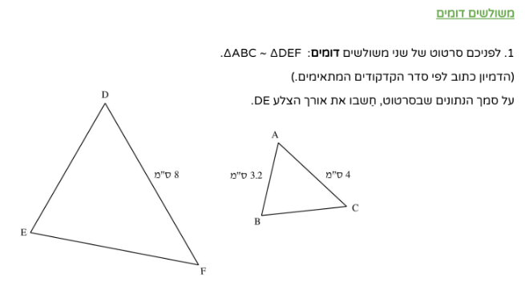

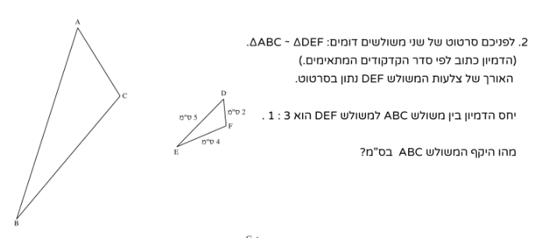

3.

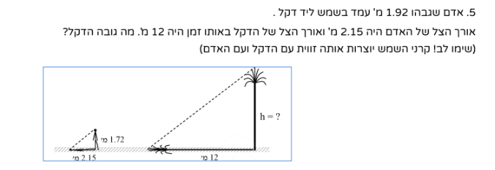

4.

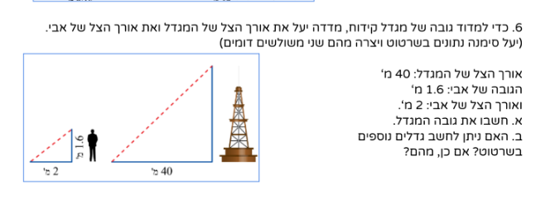

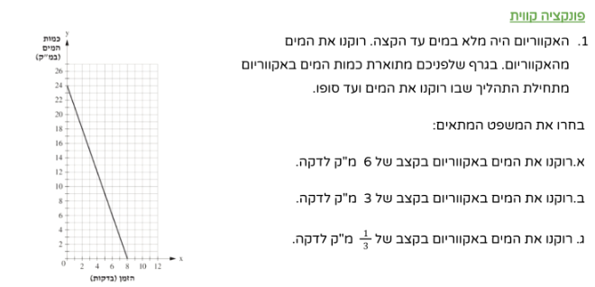

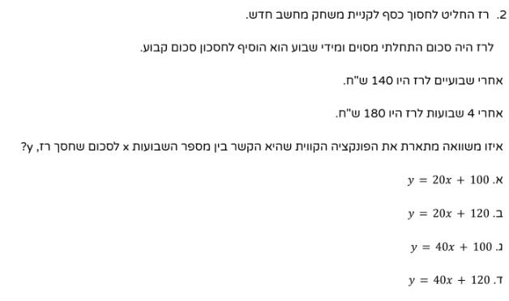

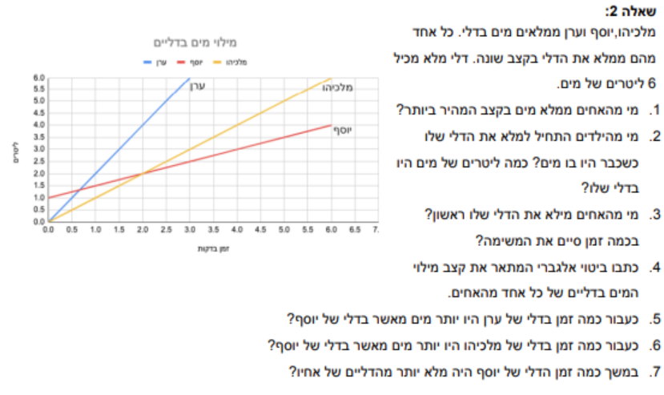

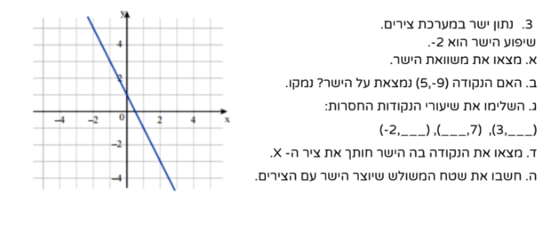

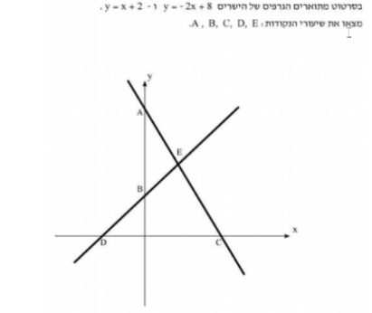**4. בסרטוט מתוארים הגרפים של הישרים:** y=x+2, y= -2x+8

1. **מצאו את שיעורי הנקודות:** A,B,C,D,E
2. **חשבו את שטח המשולש** DEC
3. **מצאו א משוואת הישר העובר דרך הנקודות** D **ו-** A

**פתרון משוואה ריבועית:**

1. פתרו את המשוואות הריבועיות הבאות:

|  |  |
| --- | --- |
| $$5x^{2}+6x-8=0$$ | $$x^{2}+3(2x+3)=21+4x-x^{2}$$ |
| $$4x^{2}+4x+1=0$$ | $$3x(x-6)=x^{2}$$ |
| $$x^{2}+x=-2-x$$ | $$( x + 2 )( x – 6 ) + 101 = ( 2x – 5)( x + 3 )$$ |
| $$-x^{2}-6x-9=0$$ | $x+\frac{x^{2}+x}{2}=2$ |
| $$x^{2}+7x-120=0$$ | $\frac{x^{2}+x}{3}-2=0$ |

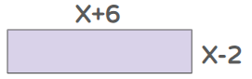

1. נתון מלבן שאורכי צלעותיו על גבי השרטוט:

א. כתבו ביטוי אלגברי המייצג את שטח המלבן.

ב. נתון כי שטח המלבן הוא 20 סמ"ר , חשבו את אורכי צלעות המלבן.

ג. שרטטו שני מלבנים שונים מהמלבן המקורי, ששטחם הוא גם 20 סמ"ר. ציינו את אורכי הצלעות על גבי השרטוט שלכם.

|  |  |
| --- | --- |
| מלבן 1 | מלבן 2 |
|  |  |

**ישרים מקבילים:**

1. שני החיצים, $a$ ו- $b$ נורו לעבר גזע עץ ופגעו בו כך שהם מקבילים זה לזה.

החץ $a$ פגע בגזע העץ כך שהוא ניצב לו.

החץ $c$ נורה לעבר אותו גזע עץ ופגע בו, כך שהזווית בינו לבין החץ $b$ היא 60° (ראו סרטוט).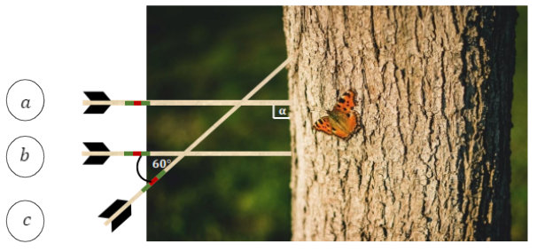

א. האם גם החץ $b$ פגע בניצב לגזע העץ? הסבירו.

ב. מצאו זוויות נוספות בסרטוט וחשבו אותן.

ג. זהו בתצלום לפחות שתי צורות גיאומטריות, רשמו במחברות והשוו עם חבר/ה לכיתה.

1. נגר בנה מספר דגמים של משחק הבנוי משתי מסילות עץ המחוברות על ידי מוט וברגים. בעזרת הברגים ניתן לקבוע את הזווית בין כל שתי מסילות המחוברות זו לזו. על המסילה העליונה מניחים כדור. אם המסילה עליה נמצא הכדור מקבילה למסילה שמתחתיה, אז הכדור לא ייפול מטה, אחרת ינוע הכדור במורד המסילה וייפול למסילה שמתחתיו.

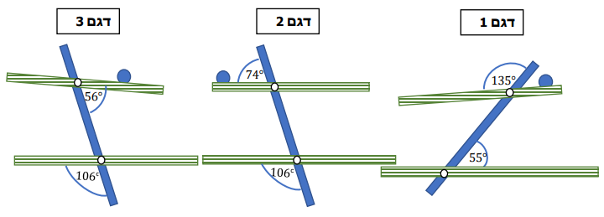

א. התבוננו בשלושת הדגמים וקיבעו על סמך הנתונים האם הכדור יתגלגל מטה.

ב. במידה ונמשיך את המסילה עליה נמצא הכדור, באילו מן הדגמים המסילות יפגשו? ואם כן, באיזה צד של המוט המחבר תהיה נקודת המפגש? נמקו תשובתכם.

1. לפניכם סידור שחקנים הנמצאים בחימום לקראת משחק כדורגל. כל אחת מן הנקודות A,B,C,D,E,F,G מתארת מיקום של שחקן במגרש או אפשרות למיקום.

הישר העובר דרך השחקנים A ו- B מקביל לישר העובר דרך השחקנים C ו- D.

נתון: 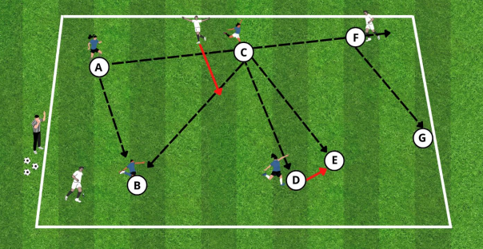

א. השרטוט הבא מתאר חלק ממערך השחקנים, צבעו תחילה את זוג הישרים המקבילים שבסרטוט, הוסיפו לשרטוט את הזוויות הנתונות וחשבו את זווית BCD . 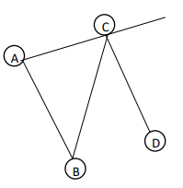

ב. ענו על הסעיפים הבאים: 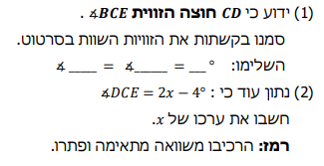

**מקבילית:**

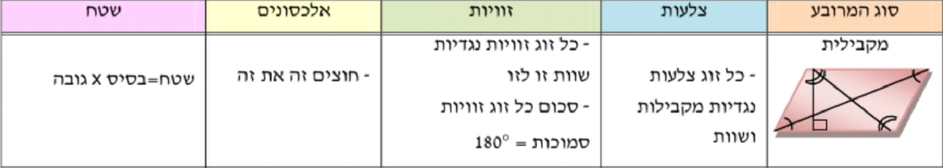

1. במקבילית ABCD הגובה לצלע הארוכה מחלק אותה לשני קטעים באופן הבא: אורך DE הוא 9 ס"מ ואורך EC הוא 20 ס"מ.

אורך הגובה AE הוא 12 ס"מ (סמנו בציור את הזווית הישרה שיוצר הגובה).

א. חשבו את אורך הצלע הקצרה של המקבילית.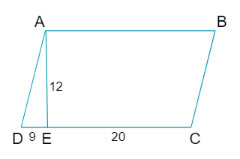

ב. חשבו את היקף המקבילית.

1. במקבילית ABCD , אורך AB הוא 24 ס"מ ואורך BC הוא 20 ס"מ.

אורך הקטע DE הוא 12 ס"מ.

א. חשבו את היקף המקבילית.

ב. חשבו את אורך הגובה AE המגיע לצלע DC של המקבילית.

(סמנו בציור את הזווית הישרה שיוצר הגובה).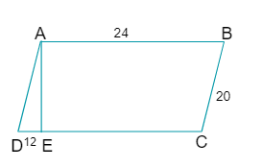

ג. חשבו את אורך הקטע EC.

1. לפניכם דגל של הרפובליקה של קונגו - מדינה במרכז אפריקה.

דגל קונגו מורכב משני משולשים ישרי זווית ושווי שוקיים,אדום וירוק,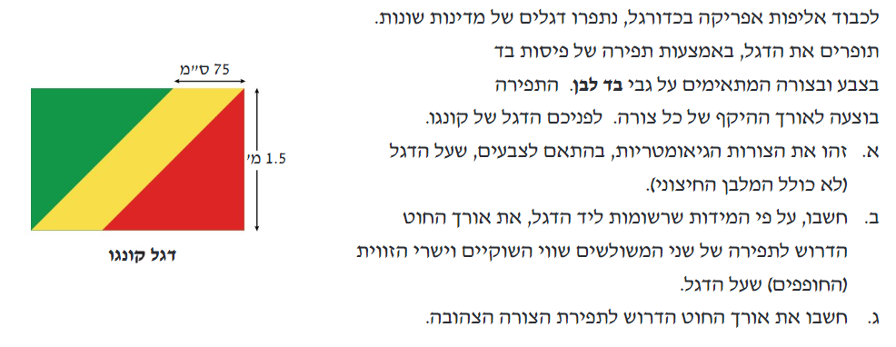

ומקבילית אחת צהובה.

החייט מעוניין לתפור חוט צהוב סביב

המקבילית על פי הנתונים בציור.

עזרו לחייט לקבוע את אורך החוט הדרוש.

כתבו תשובתכם בסנטימטרים או במטרים.

זכרו: 100 ס"מ =1 מ'

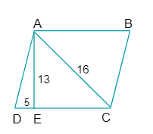

1. במקבילית אורך האלכסון AC הוא 16 ס"מ.

אורך הגובה AE הוא 13 ס"מ.

אורך הקטע DE הוא 5 ס"מ.

א. חשבו את אורך הצלע AD.

ב. חשבו את אורך הקטע EC.

ג. חשבו את היקף המקבילית.

ד. חשבו את שטח המקבילית.

1. בשדה מלבני עוברת דרך עפר בצורת מקבילית ,כפי שמופיע בשרטוט.

חשבו את שטחה של דרך העפר?

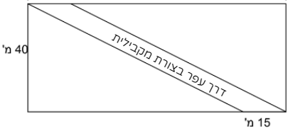

1. אורך הצלע הארוכה במקבילית הוא 16 ס"מ. היקף המקבילית 56 ס"מ.

חשבו את אורך הצלע הקצרה.

1. אורך הצלע הקצרה במקבילית הוא 8 ס"מ. היקף המקבילית 43 ס"מ.

חשבו את אורך הצלע הארוכה.

1. נתונים שלושה קודקודים של מקבילית $C(3,3) , B(-4,0) , A(0,0)$.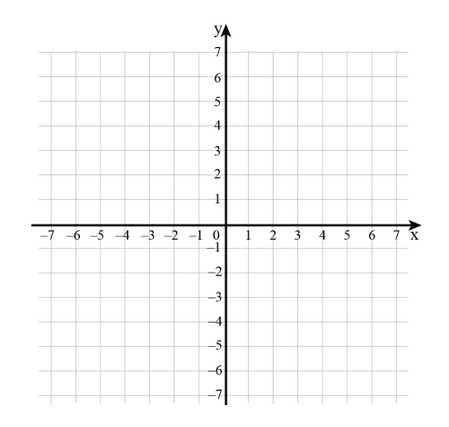

א. סמנו את הקודקודים במערכת הצירים.

ב. סמנו במערכת צירים את הקודקוד הרביעי של המקבילית ורשמו את השיעורים שלו.

ג. חשבו את שטח המקבילית שיצרתם.

ד. חשבו את היקף המקבילית שיצרתם.

ה. דן אמר " אני חושב שאפשר ליצור 3 מקביליות שונות" האם דן צודק? אם כן, שרטטו במערכת צירים 3 מקביליות ששלושת הקודקודים שלה הם הקודקודים הנתונים.

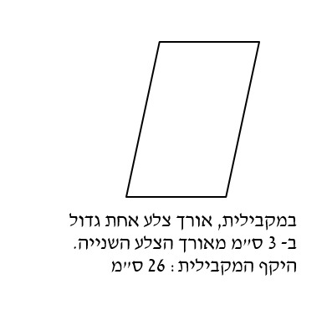

1. במקבילית, אורך צלע אחת גדול ב- 3 ס"מ מאורך הצלע השנייה.

היקף המקבילית 26 ס"מ. חשבו את אורכי צלעות המקבילית.

**מלבן ומשולש ישר זווית:**

1. בשרטוט נתון מלבן

10 ס"מ

4 ס"מ

10 ס"מ

4 ס"מ

א. רשמו את תכונות המלבן.

היעזרו בנתונים שבסרטוט:

ב. חישבו את היקף המלבן

ג. חישבו את שטח המלבן

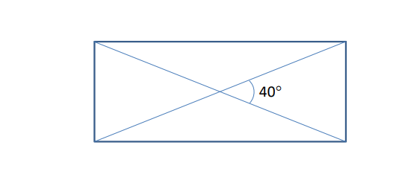

1. חשבו את כל הזוויות במלבן הנתון
2. היקפו של מגרש מלבני הוא 36 מ'. תנו ארבע דוגמאות לממדים אפשריים של המגרש.

|  |  |  |  |
| --- | --- | --- | --- |
| מלבן 1 | מלבן 2 | מלבן 3 | מלבן 4 |
|  |  |  |  |

1. דוד החליט לעשות כושר גופני.

ידעו כי הליכה של 320 מ' גורמת לשריפה של 100 קלוריות.

ליד הבית של דוד ישנו מגרש מלבני, שמידותיו רשומות בשרטוט.

1. מהו היקף המגרש?

100 מ'

60 מ'

1. כמה פעמים על דוד להקיף את המגרש   
   על מנת לשרוף 600 קלוריות?
2. דוד הקיף את המגרש 8 פעמים.   
   כמה קלוריות הוא שרף בהליכה זו?

5. איזה מלבן מהמלבנים שלפניכם אינו מחולק לארבעה חלקים שווים? 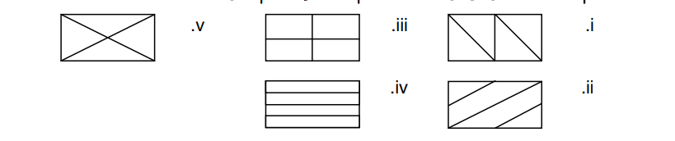

6. לדלית חדר שממדיו 4.2 מ' × 3.8 מ'.

2.3 מ'

2.8 מ'

היא רוצה לקנות שטיח שיכסה לא יותר מ- 20% משטח החדר שלה.

בחנות היא ראתה את השטיח המתואר בסרטוט (ר' נתונים בסרטוט).

1. מה מידות השטיח?
2. האם השטיח עונה על הדרישה של דלית?

7. כדי ליצור דלתות לארון משתמשים בלוחות העשויות מדיקט.

המידות של לוח דיקט סטנדרטי הן 2.44 מ' × 1.22 מ'.

1. מה שטח לוח הדיקט?
2. כמה דלתות מלבניות שמידותיהן 60 ס"מ × 1.2 מ' אפשר ליצור מלוח דיקט אחד?
3. איזה אחוז משטח לוח הדיקט נותר ללא שימוש (שאריות)?

8. מסביב לבריכת שחיה בצורת מלבן ישנה מדרכה, כמתואר בציור:

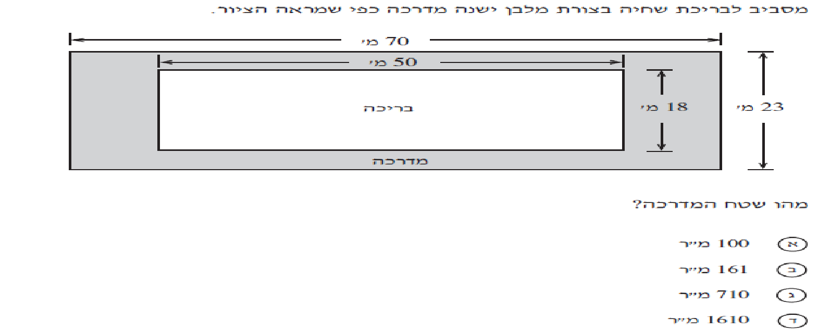

1. מה שטח המדרכה?
2. עלות ריצוף מ"ר של המדרכה הוא 95 ₪. מה עלות ריצוף המדרכה?

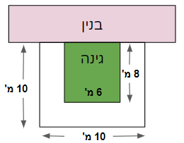

9. בחזית בניין יש גינה הצמודה לקיר החזית.  
 את הגינה מקיף שביל שמידותיו נתונות בציור

א. איזה גודל של משטח דשא צריך להזמין הגנן

כדי לכסות את שטח הגינה? סמנו תשובתכם.

1. 46 מ"ר
2. 50 מ"ר

ב. חשבו את שטח השביל?

10. נתון מלבן ABCD ובתוכו חסום המרובע EFGH.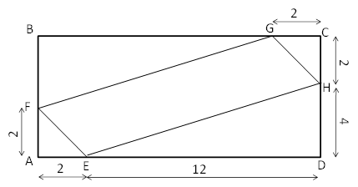

א. חשבו את השטח של EFGH.

ב. חשבו את היקף המרובע EFGH . רמז: היעזרו במשפט פיתגורס.

11. המרובע ABCD הוא מלבן. חלק מהנתונים מסומנים על גבי השרטוט.  
DE חוצה זווית D, CF חוצה זווית C.

A

B

C

D

E

F

8 ס"מ

2 ס"מ

חשבו ונמקו בכל סעיף.

1. מצאו את אורך הקטע AE
2. חשבו את אורך הצלע AB
3. חשבו את היקפו של המלבן ABCD
4. חשבו את אורך הקטע DE
5. חשבו את היקפו של המרובע EFCD

12. בגינה שצורתה מלבן רוצים לשתול דשא בשטחים האפורים, ופרחים בשטחים הלבנים.

שני השטחים האפורים בפינות הגינה הם ריבועים זהים והשטח האמצעי מלבן. 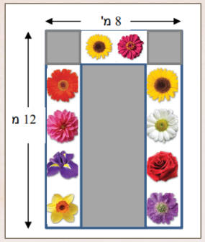

ממדי הגינה 8 מ' ו-12 מ'.

**חלק א':**

פתרו את השאלות הבאות אם ידוע כי, אורך הצלע של כל ריבוע - 2 מטר.

1. מהו השטח המיועד לדשא ? (שטחים אפורים)
2. מהו השטח המיועד לפרחים? (שטחים לבנים)
3. הגנן רוצה לגדר את השטחים עם הפרחים (שטחים לבנים), מהו אורך הגדר שיצטרך הגנן כדי להקיף שטחים אלו?

**חלק ב':**

פתרו את השאלות הבאות אם ידוע כי, אורך הצלע של כל ריבוע – X מטר.

1. הפעם יגדר הגנן את השטחים המיועדים לדשא (שטחים אפורים) , בטאו את היקף השטחים באמצעות X.
2. אורך הגדר שנקנתה היא 42 מטר. מצאו את X
3. מצא את השטח המיועד לפרחים?

13. אדריכל גנים עיצב גינה מלבנית שאורכה גדול פי 3 מרוחבה (ר' שרטוט).

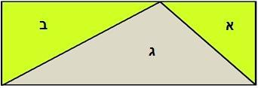

בשטחים א' ו- ב' ישתלו דשא ובשטח ג' יפזרו אבני טוף.

סמנו ב- x את רוחב הגינה.

א. בטאו באמצעות x את שטח אבני טוף?

ב. האם שטח הדשא גדול / שווה / קטן לשטח הטוף?

ג. השטח שעליו שתלו דשא הוא 96 מ"ר מצאו את ערכו של x.

ד. חשבו את השטח של אבני הטוף.

ה. ברשות האדריכל, גדר באורך של 65 מ'. האם יצליח להקיף בה את הגינה? נמקו.

**מעויין:**

גילוי תכונות בעזרת קיפול נייר - (תמונה מעובדת מתוך מתמטיקה משולבת)

קפלו דף מלבני לשניים חיזרו על הפעולה פעם נוספת. גיזרו משולש כמו בתמונה 4.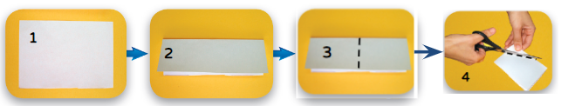

א. איזה סוג של משולש גזרתם?

ב. פתחו את המשולש הגזור, איזה מרובע קיבלתם?

ג. בדקו בעזרת הקיפולים: האם האלכסונים חוצים את הזוויות?

האם האלכסונים חוצים זה את זה?

האם האלכסונים מאונכים זה לזה?

1. בשרטוט נתון מעויין

7 ס"מ

7 ס"מ

5 ס"מ

5 ס"מ

היעזרו בנתונים שבסרטוט וחשבו:

א. שטח המעויין.

ב. היקף המעויין. (רמז: היעזרו במשפט פיתגורס)

3 ס"מ

1. במעוין שלפניכם אורך האלכסון האחד גדול פי 3 מאורך   
   האלכסון השני.  
   חשבו את היקף המעוין.

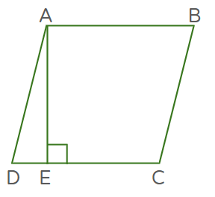

1. מרובע ABCD הוא מעוין . AE גובה לצלע DC .

EF תיכון לצלע AD

12 ס"מ = AE, שטח המעוין הוא 180 סמ"ר.

א. חשבו את אורך צלע המעוין, הציגו את

דרך החישוב.

אורך צלע המעוין: __________ ס"מ .

ב. חשבו את היקף המעוין, הציגו דרך חישוב.

היקף המעוין: _____________ ס"מ .

ג. חשבו את אורך הקטע DE (רמז: התבוננו במשולש ADE).

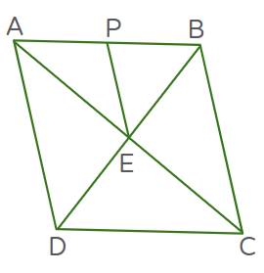

1. המרובע ABCD מעוין. E נקודת הפגישה של האלכסונים.

נתון: ABD משולש שווה צלעות.

EP || AD

חשבו ונמקו:

א (1). מהו הגודל של ?

א (2). מהו הגודל של ?

ב. חשבו את זוויותיו של המשולש PBE וציינו את שמו.

**הסתברות, סטטיסטיקה ואחוזים:**

1. למאיה יש שטרות בארנק.

בטבלה שלפניכם מוצגים ערכי השטרות שבארנק וכמה שטרות יש מכל ערך.

|  |  |  |  |
| --- | --- | --- | --- |
| **ערך השטר** | 20 ש״ח | 50 ש״ח | 100 ש״ח |
| **מספר השטרות** | 5 | 1 | 3 |

א. מהי ההסתברות שמאיה תוציא באקראי מהארנק שלה שטר שערכו 20 ש״ח?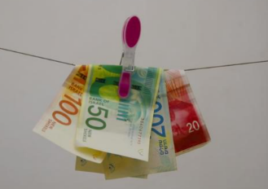

ב. מהי ההסתברות שמאיה תוציא באקראי מהארנק שלה שטר שערכו 50 ש״ח?

ג. מהי ההסתברות שמאיה תוציא באקראי מהארנק שלה שטר שערכו 100 ש״ח?

1. על הפאות של קובייה רשומים המספרים האלה: 7 ,7 ,7 ,8 ,8 ,9 .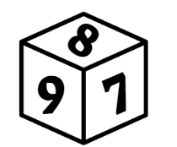

על כל פאה רשום מספר אחד.

א. מהי ההסתברות שבהטלת קובייה זו יתקבל מספר אי-זוגי?

ב. מהי ההסתברות שבהטלת קובייה זו יתקבל מספר זוגי?

ג. מהו המספר שההסתברות לקבל אותו בהטלת קובייה זו היא $\frac{1}{6}$?

ד. מהו המספר שההסתברות לקבל אותו בהטלת קובייה זו היא $\frac{1}{3}$?

1. שלושה תלמידים זכו בפרס בחידון ידיעת הארץ. כדי לדעת מהו הפרס בו זכו, עליהם לזרוק קובייה הוגנת. על הקובייה רשום איזה כרטיס מקבל הזוכה בפרס, על פי הפריסה הנתונה.

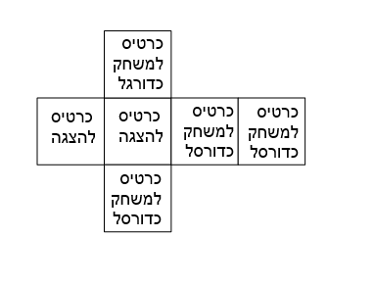

א. מה ההסתברות לזכות בכרטיס למשחק כדורגל?

ב. מה ההסתברות לזכות בכרטיס להצגה?

ג. מה ההסתברות לזכות בכרטיס למשחק ספורט כלשהו?

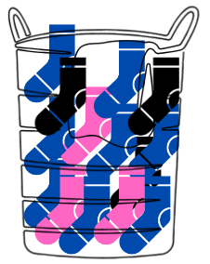

1. בשק כביסה יש 3 גרביים ורודים, 8 גרביים כחולים ו- 3 גרביים שחורים.

א. אורי מוציא באקראי מהשק גרב.

מה ההסתברות שאורי יוציא גרב בצבע כחול? בצבע ורוד?

ב. אורי הוציא מן השק גרב בצבע שחור, ולאחר מכן מוציא באקראי עוד גרב.

מה ההסתברות שהגרב הנוסף שמוציא אורי גם הוא בצבע שחור?

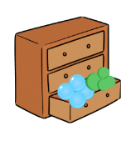

1. במגירה של אורן מפוזרים 20 כדורים בשני צבעים.

7 מהכדורים הם בצבע תכלת, ושאר הכדורים הם בצבע ירוק.

אורן מוציא באקראי כדור אחד מהמגירה.

א. מה ההסתברות שאורן יוציא כדור ירוק? כדור תכלת?

ב. אורן מוציא באקראי כדור תכלת מהמגירה ולאחר מכן מוציא באקראי עוד כדור. מה ההסתברות שהכדור הנוסף שהוציא הוא גם בצבע תכלת?

1. הטבלה שלפניכם מציגה את מספר התלמידים החברים בתנועת נוער ואת מספר התלמידים שאינם חברים בתנועת נוער בכיתות ט' בבית ספר "מעיין".

|  |  |  |
| --- | --- | --- |
|  | מספר התלמידים החברים בתנועת נוער | מספר התלמידים שאינם חברים בתנועת נוער |
| ט1 | 26 | 5 |
| ט2 | 25 | 14 |



בוחרים באקראי תלמיד משכבת כיתות ט'.

א. מה ההסתברות לבחור תלמיד שאינו חבר בתנועת נוער?

ב. מה ההסתברות לבחור תלמיד הלומד בכיתה ט2 ומשתתף בתנועת נוער?

ג. כמה אחוזים מתוך שכבה ט' הם תלמידים המשתתפים בתנועת נוער?

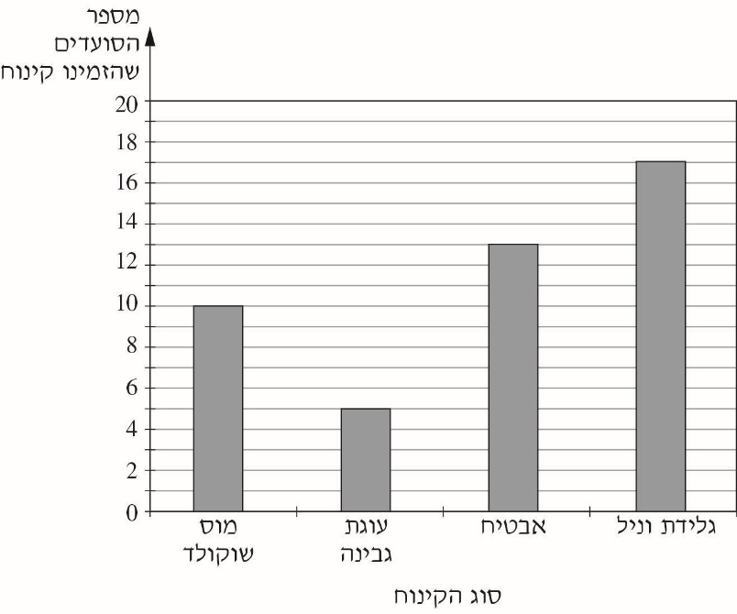

1. ביום שישי בבוקר סעדו 50 איש במסעדה.

חלק מהסועדים הזמינו מנת קינוח, והאחרים לא הזמינו מנת קינוח.

הדיאגרמה שלפניכם מציגה את מספר הסועדים שהזמינו מנות קינוח מסוגים שונים.

א. בוחרים באקראי אדם מכל הסועדים במסעדה.

מהי ההסתברות שייבחר סועד שהזמין גלידת וניל?

1  2  3  4 

ב. מהו אחוז הסועדים שלא הזמינו קינוח?

1. 55% 2) 50% 3) 10% 4) 5%

8. במגירה יש 28 עטים: חלקם לבנים, חלקם כחולים, חלקם ורודים וחלקם אפורים.

א. אם ההסתברות לבחירת עט כחול היא $\frac{2}{7}$, כמה עטים כחולים יש במגירה?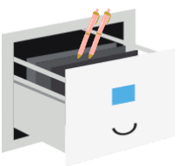

ב. מספר העטים הורודים גדול פי 2 ממספר העטים הכחולים.

מה ההסתברות להוציא באקראי עט ורוד?

9. נערך סקר בו נשאלו אנשים איזה שוקולד אהוב עליהם. להלן התפלגות תשובותיהם. ( [מתוך שי חד"ש](https://www.weizmann.ac.il/ScienceTeaching/sites/ScienceTeaching/files/uploads/unit1_4.pdf))

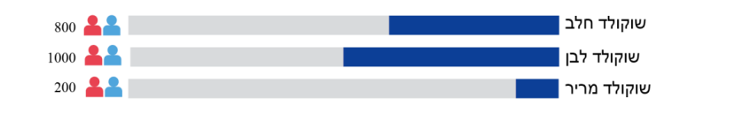



א. מה ההסתברות שאם נבחר שם מרשימת הנשאלים הוא מעדיף שוקולד מריר?

ב. מה ההסתברות שאם נבחר שם מרשימת הנשאלים הוא אינו מעדיף שוקולד מריר?

ג. מה ההסתברות שאם נבחר שם מרשימת הנשאלים הוא מעדיף שוקולד חלב, או שוקולד מריר?

10. בטבלה מוצגת שכיחות המשכורות של עובדים במפעל. ( [מתוך שי חד"ש](https://www.weizmann.ac.il/ScienceTeaching/sites/ScienceTeaching/files/uploads/unit1_4.pdf))

|  |  |  |  |  |  |  |  |  |
| --- | --- | --- | --- | --- | --- | --- | --- | --- |
| משכורת חודשית בש"ח | 3000 | 3400 | 4200 | 5000 | 6400 | 15000 | 18000 | 150000 |
| שכיחות (מספר עובדים) | 2 | 4 | 2 | 8 | 5 | 1 | 2 | 1 |

א. כמה עובדים יש במפעל בסך-הכל?

שם של עובד נבחר באקראי מרשימת העובדים.

ב. מה ההסתברות שמשכורתו מעל 4000 ₪ ?

ג. מה ההסתברות שמשכורתו מתחת ל- 4000 ₪?

ד. מה ההסתברות שמשכורתו בין 4000 ₪ ל- 7000 ₪?

ה. חשבו את סה"כ סכום המשכורות שמשולם במפעל.

ו. מה ממוצע המשכורות במפעל? האם לדעתך, הממוצע מתאר טוב את שכר העובדים במפעל? הסבירו.

ז. מה ההסתברות שמשכורתו של עובד, ששמו נבחר באקראי מרשימת העובדים, תהיה מתחת לממוצע?

11. מגלגלים שתי קוביות משחק רגילות ומחשבים את סכום הנקודות. נדב ינצח אם סכום הנקודות יהיה מספר זוגי ונויה תנצח אם הסכום יהיה אי-זוגי. ([מתוך שי חד"ש](https://www.weizmann.ac.il/ScienceTeaching/sites/ScienceTeaching/files/uploads/unit1_4.pdf))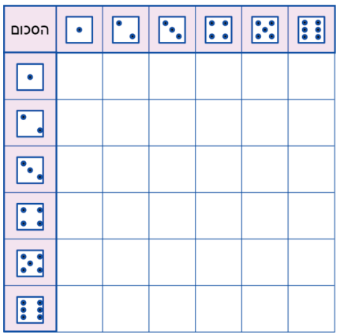

א. האם המשחק הוגן? אם כן, נמקו. אם לא, למי מהשניים סיכוי גדול יותר לנצח?

ב. השלימו את הסכומים בטבלה.

ג. מה ההסתברות שהסכום יהיה זוגי? האם המשחק הוגן?

ד. מה הסתברות שסכום הנקודות יהיה 12?

ה. לאיזה סכום הסתברות גבוהה ביותר? מהי?

12. מסובבים את המחוגים של שני השעונים שבתמונה.

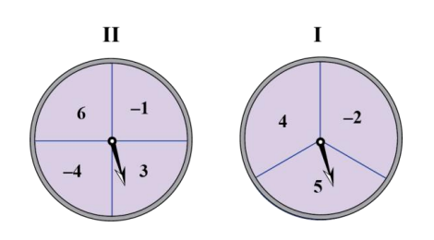

יעל תנצח אם מכפלת שני המספרים שמורים מחוגי השעונים כשהם נעצרים, חיובית וורד תנצח אם המכפלה שלילית.

א. האם המשחק נראה הוגן?

ב. השלימו את הטבלה.

|  |  |  |  |  |
| --- | --- | --- | --- | --- |
| 6 | 3 | 4- | 1- | מכפלה |
|  |  |  |  | 2- |
|  |  |  |  | 4 |
|  |  |  |  | 5 |

ג. מההסתברות של יעל לנצח? צבעו משבצות מתאימות.

ד. מה ההסתברות של ורד לנצח?

13. יש רק גולה אחת אדומה בכל אחת מהשקיות שלפניכם:

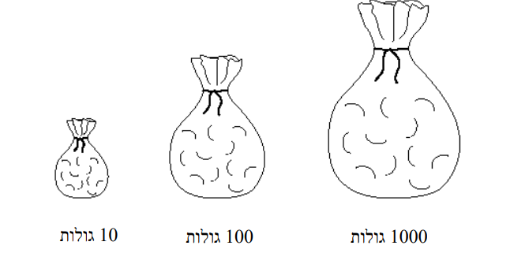

בוחרים גולה אחת מבלי להסתכל בשקית. מאיזו שקית הסיכוי להוציא גולה אדומה גדול יותר?

1. השקית עם 10 הגולות
2. השקית עם 100 הגולות
3. השקית עם 1000 הגולות
4. לכל השקיות ההסתברות שווה

14. אמא של רועי אפשרה לו להוציא סוכרייה אחת מתוך שקית. הוא לא היה יכול לראות את הסוכריות. מספר הסוכריות מכל צבע שהיו בשקית מוצג בגרף שלפניכם

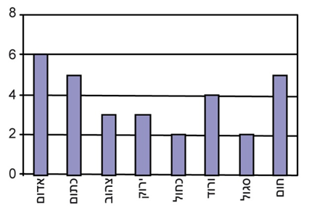

א. מה ההסתברות שרועי יוציא סוכרייה אדומה?

1) 10%

2) 20%

3) 25%

4) 50%

ב. מה ההסתברות שרועי יוציא סוכרייה סגולה, ישאיר אותה מחוץ לשקית ויוציא שוב סוכריה סגולה?

15. בילויים בחופשה

בראשית שנת הלימודים התבקשו תלמידי כיתות י' למלא שאלון ובו פרטים על מקומות הבילוי שלהם בחופשת הקיץ. חלק מהתלמידים נסעו לבלות במקומות שונים ברחבי הארץ, חלק מהתלמידים טסו לבלות במדינות שונות בחו"ל, וחלק מהם נשארו בבית לבלות עם חברים.   
רכז השכבה ריכז את המידע בשתי דיאגרמות:

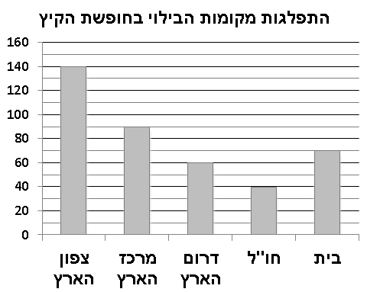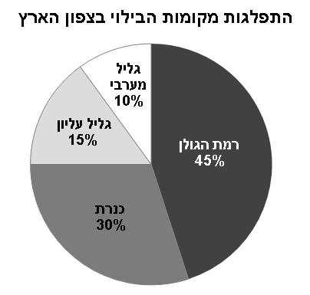

השתמשו במידע המוצג בדיאגרמות וענו על השאלות הבאות -

**שאלה 1**

כמה תלמידים נסעו לבלות בחופשת הקיץ במקומות שונים בארץ? הסבירו.

**שאלה 2**

מה אחוז התלמידים שנשארו בחופשת הקיץ בבית ובילו עם חברים? הסבירו.

**שאלה 3**

מה מספר התלמידים שנסעו לבלות בכנרת בחופשת הקיץ? הסבירו.

**שאלה 4**

רכז השכבה בוחר תלמיד מהשכבה באופן אקראי. מה ההסתברות שהתלמיד בילה את חופשת הקיץ בצפון הארץ? הסבירו.

**שאלה 5**

רכז השכבה בוחר תלמיד מהשכבה באופן אקראי. מה ההסתברות שהוא בילה את חופשת הקיץ ברמת הגולן? הסבירו.

**שומרים על הידע**

1. פתרו את המשוואות הבאות:

א. $4(2x – 2) – 5(x + 8) = –45$ 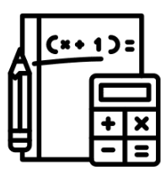

ב. $\frac{3x+14}{2}+\frac{7x+23}{5}=0$

ג. $\frac{x+3}{5}=\frac{x+1}{4}$

ד. $\frac{x}{3}-\frac{x}{7}=8$

ה. $4(x+5)+2(x-3)=17$

ו. $\frac{5(x-1)}{12}=\frac{2x+4}{3}$

ז. $\frac{3x+8}{2}-4x=\frac{x-5}{3}$

1. בטור הימני פתרון של משוואה ובטור השמאלי נתונות משוואות.

מתחו קו בין המשוואה לפתרונה.

|  |  |
| --- | --- |
| $$x=5$$ | $$14-(17-x)=2x-3(9-x)$$ |
| $$x=7$$ | $$3(x+1)=31-x$$ |
| $$x=6$$ | $$3(2x-1)+4=2(x-3)+11$$ |
| $$x=2$$ | $$2(x-3)=x-1$$ |
| $$x=6$$ | $$2(3x-4)=36-4(10-x)$$ |
| $$x=1$$ | $$4(x-1)=5(x-2)$$ |

1. בטור הימני ביטוי אלגברי ובטור השמאלי ביטויים לאחר פישוט.

מתחו קו בין הביטוי לביטוי לאחר פישוט.

|  |  |
| --- | --- |
| $$(a+8)(a-3)$$ | $$a²+13a+42$$ |
| $$(a+6)(a+7)$$ | $$10a²+64a-28$$ |
| $$(2a-6)(a+1)$$ | $$a²+5a-24$$ |
| $$(10a-4)(a+7)$$ | $$2a²+10a+12$$ |
| $$(2a+6)(a+2)$$ | $$2a²-4a-6$$ |

1. פעילות מתוך דף עבודה - למקור לחצו [כאן](https://drive.google.com/file/d/1-2THi57lkjXNZIoLyFVevLiFdLNSaKn0/view)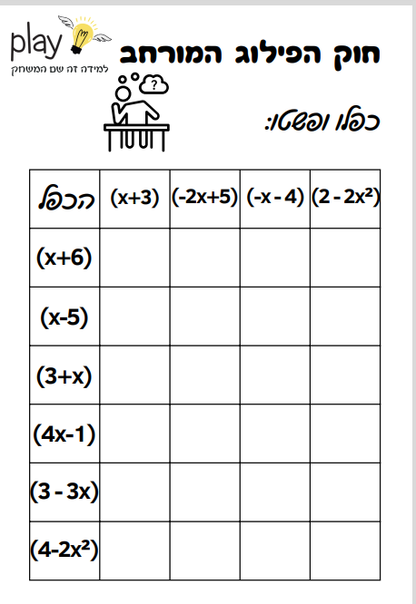

5. פתרו את המשוואות הבאות:

א.

ב.

ג.

ד.



6. פתרו את המשוואות הבאות:

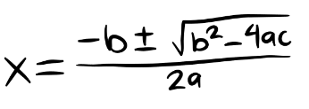

**1,2**

א. $x²-12x+36=0$

ב. $x²-8x+16=0$

ג. $x²+x+2=0$

ד1) כמה פתרונות קבלתם לכל משוואה בכל אחד מהסעיפים?

ד2) מה ניתן ללמוד על מספר הפתרונות של משוואה ריבועית?

7. פתרו את המשוואות הבאות:

א.

ב.

ג.

ד.

8. רומי התבוננה במשוואה הבאה: $(x-1)(x+10)=0$ וקבעה כי פתרונות המשוואה

הם: $x=-10$ $x=1 או$

א. בידקו על ידי הצבה האם רומי צדקה.

ב. תוכלו להסביר כיצד חישבה רומי את הפתרונות.

נסו להסביר בשתי דרכים.

ג. רומי לא נעזרה בנוסחת השורשים, פתרו את המשוואות הבאות בדרכה של רומי:

1). 2).

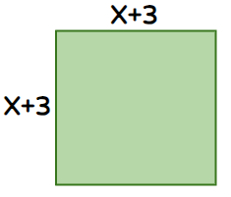

9. לפניכם ריבוע שאורך כל אחת מצלעותיו 3 + x ס"מ.

שטחו של הריבוע הוא 81 סמ"ר.

חשבו את הערך של x .

10. נתון מגרש מלבני. באחת מפינות המגרש בנו מבנה מלבני (מסומן באפור).

שטח המבנה הוא 40 מ"ר.

א. איזו משוואה מהמשוואות הבאות מתאימה לחשב את הערך של X?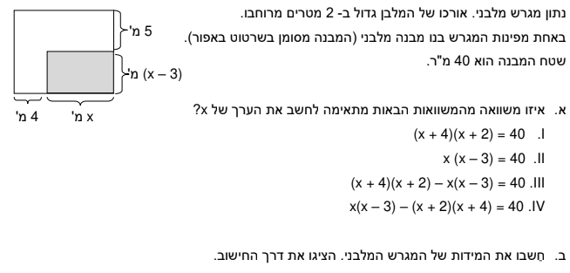



$(x+4)(x+2)=40$

$x(x-3)=40$

$(x+4)(x+2)-x(x-3)=40$

$x(x-3)-(x+2)(x+4)=40$

ב. חשבו את מידות המבנה המלבני והציגו חישוב.

ג. חלק המגרש הצבוע בלבן מיועד לשתילת דשא. חשבו את שטחו.

11. נתון ריבוע.

מקטינים שתי צלעות נגדיות של הריבוע ב- 2 ס"מ ומאריכים את שתי הצלעות הנגדיות האחרות ב- 4 ס"מ.

השטח של המלבן שנוצר **שווה** לשטח הריבוע.

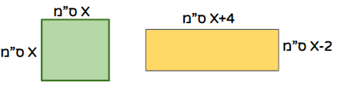

א. מצאו את אורך צלע הריבוע.

ב. חשבו את היקף המלבן.

ג. חשבו את שטח המלבן.

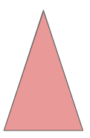

12. במשולש שווה שוקיים אורך הבסיס קטן פי 2 מאורך השוק.

היקף המשולש 18 ס"מ.

חשבו את אורכי צלעות המשולש



13. הנקודות $, A(-4,4)) , B(-4,-2)$ הם שני קודקודים

של משולש.

א. סמנו אותן במערכת הצירים.

ב. שרטטו משולש שהקטע AB הוא אחת מצלעותיו ושטחו 15

משבצות.

ג. חשבו את היקף המשולש ששרטטתם.

ג. האם קיימים משולשים נוספים המקיימים את הדרישה?

אם כן, שרטטו עוד שני משולשים כאלה. אם לא, הסבירו.

14. הנקודות (C(-2,-3) ,B(-2,1) ,A(3,1 הן שלושה קודקודים של משולש.

א. חשבו את שטח המשולש ABC.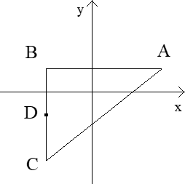

ב. הנקודה D היא אמצע הצלע BC.

מצאו את שיעורי הנקודה D.

ג. חשבו את שטח המשולש ABD.

ד. חשבו את שטח המשולש ACD.

ה. חשב את היקף המשולש ACB.

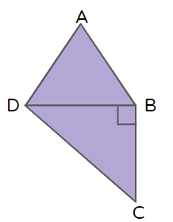

15. בסרטוט שלפניכם שני משולשים.

משולש ABD הוא שווה-צלעות ומשולש DBC הוא ישר-זווית ושווה-שוקיים.

א. מהו גודל $∢ADC$?

ב. נתון גם ש- 5 ס"מ = AB .

מהו היקף המרובע ABCD בס"מ?

16. לפניכם צורות גיאומטריות ועל גביהן מוצגים נתונים.

א. סמנו על גבי השרטוט את תכונות הצורות עבור זוויות וצלעות.

ב. חשבו היקפה של כל צורה.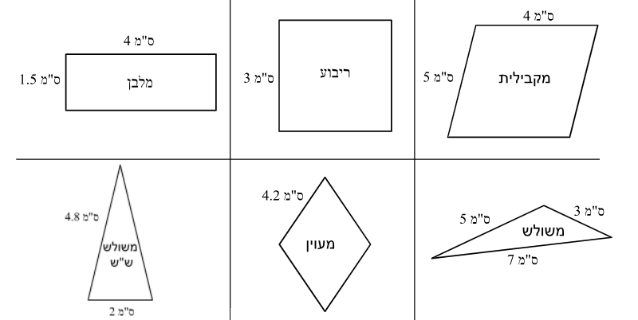

17. תושבי יישוב קהילתי החליטו לבנות מגרש משחקים לילדי היישוב.

אדריכל תכנן את המגרש בצורה של מלבן ושני חצאי עיגולים שווים.

הצלע הארוכה של המלבן גדולה פי 2 מהצלע הקטנה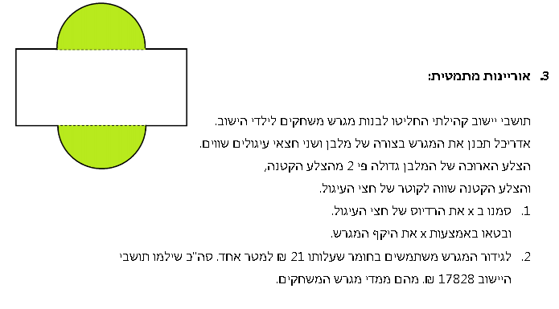

והצלע הקטנה שווה לקוטר של חצי העיגול.

א. סמנו ב- X את הרדיוס של חצי העיגול

ובטאו באמצעות X את היקף המגרש.

ב. לגידור המגרש משתמשים בחומר שעלותו 21 ש"ח למטר אחד.

סה"כ שילמו תושבי היישוב 17,828 ש"ח. מצאו את ממדי מגרש המשחקים.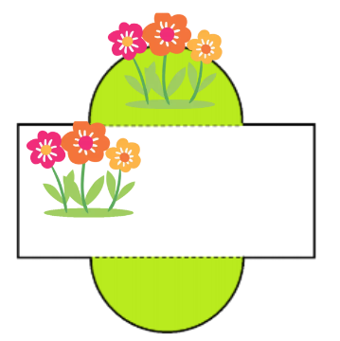

ג. האדריכל התלבט האם לשתול פרחים בשטח המלבן או בשטח העיגול. בסופו של דבר הוחלט לשתול פרחים בשטח הקטן מבין שני השטחים. היכן נשתלו הפרחים? נמקו.

18. הערה: **פיקטוגרמה היא** **המחשה חזותית של מסר על ידי שרטוט או ציור**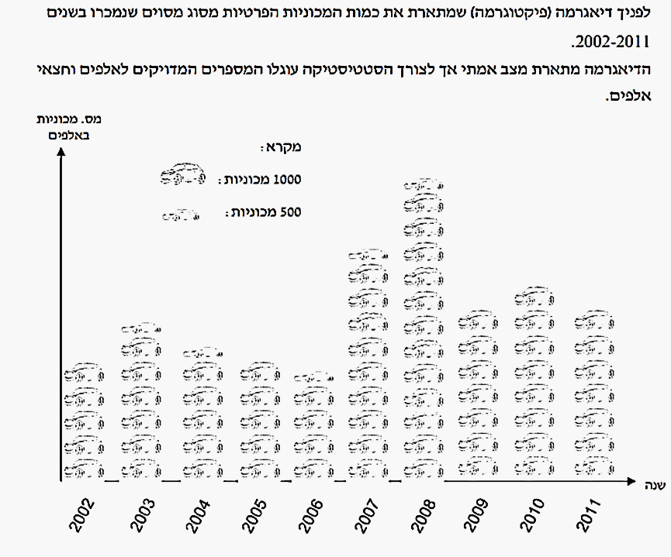

א. כמה מכוניות נמכרו בשנת 2005?

ב. כמה מכוניות נמכרו בשנת 2007?

ג. באיזו שנה נמכרו הכי מעט מכוניות?

כמה מכוניות נמכרו בשנה זו?

ד. בין אלו שנים חלה עלייה במכירת המכוניות?

ה. בשנה מסוימת בין השנים 2002-2011

יצא דגם משופר של סוג המכונית,

ובעקבות מסע פרסום מוצלח במיוחד

והנחות משמעותיות,

הייתה מכירה טובה במיוחד של סוג מכונית זה.

באיזו שנה זה קרה? כמה מכוניות נמכרו בשנה זו?

19. מגרש המשחקים (שאלה אינטגרטיבית המשלבת בין שטחים, פיתגורס ואחוזים)

בסרטוט שלפניכם מגרש משחקים בצורת מלבן, שממדיו 25 מ' ו- 10 מ'.

בחלק מהמגרש, שצורתו טרפז שווה שוקיים, שתלו דשא.

את השטח שנותר, בצורת שני משולשים ישרי זווית זהים, כיסו בחול (ראו שרטוט).

אורך הבסיס העליון של הטרפז הוא 13 מ'.

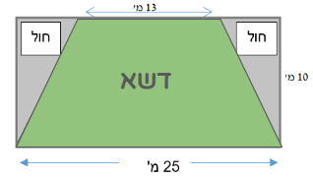

א.(1) חשבו את השטח שבו שתלו דשא.

(2) עלות שתילת מ"ר של דשא היא 90 שקלים.

כמה תעלה שתילת הדשא?

ב. מהו השטח המיועד לחול?

ג. באיזה אחוז מהמגרש נשתל הדשא?

ד. שני פסי עץ מפרידים בין הדשא לבין החול.

מה אורך כל פס הדרוש לכך?

ה. חשבו פי כמה גדול השטח שבו שתלו דשא מהשטח המכוסה חול.

ו. דני , הגנן, התחייב בפני הדיירים כי השטח שבו יהיה חול יהיה שווה לשטח שבו שתלו דשא. הציעו הצעות לדני מה עליו לעשות על מנת לעמוד בהתחייבות שלו.

20. בתמונה שלפניכם מוצגת השוואת מחירים בין חברת אסם למתחרים מתוך - [עיתון מעריב](https://www.maariv.co.il/news/israel/Article-887380):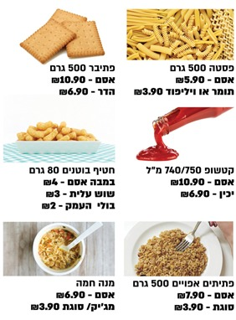

א. סדרו את הנתונים בדיאגרמת עמודות כפולה.

המוצרים ימוקמו על ציר ה- X והמחירים על ציר ה- Y.

ב. מהו הפער בשקלים בין סל המוצרים היקר

ביותר לבין סל המוצרים הזול ביותר?

* סל מוצרים מכיל בתוכו מוצר אחד מכל סוג.

ג. לעומר 40 שקלים והוא מעוניין לקנות **לפחות**

מוצר אחד מכל סוג.

הציעו לעומר דוגמה לסל מוצרים המתאים

לסכום שברשותו.

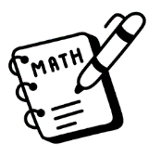

***עבודה נעימה***